企业进销存管理系统操作说明书

配置源程序

附加数据库SQL Server 2000
PowerDesigner 的安装
http://blog.csdn.net/keenweiwei/article/details/32720427
http://www.ouyaoxiazai.com/soft/hyrj/146/45824.html
文件地址：F:\软件库
安装完成之后，再破解

（1）将TM\01\Database文件夹中的扩展名为db_JXC_Data.MDF和db_JXC_Log.LDF的两个文件拷贝到SQL Server安装路径下的Data文件夹中。
（2）打开SQL Server 2000中的“企业管理器”，然后展开本地服务器，在“数据库”数据项上单击鼠标右键，在弹出的快捷菜单中选择“所有任务”/“附加数据库”菜单项。
（3）将弹出“附加数据库”对话框，在该对话框中单击【】按钮，选择所要附加数据库的db_JXC_Data.MDF文件，单击【确定】按钮，即可完成数据库的附加操作。
我的导入方式：
EXEC sp_attach_db @dbname='test02',
@filename1='E:\studyfiles\JAVA项目开发案例全程实录(第二版)全部源码\JAVA项目开发案例全程实录(第二版)全部源码\TM\01\Database\db_JXC_Data.MDF',
@filename2='E:\studyfiles\JAVA项目开发案例全程实录(第二版)全部源码\JAVA项目开发案例全程实录(第二版)全部源码\TM\01\Database\db_JXC_Log.LDF'

PowerDesigner与SQL Server相连
http://www.cnblogs.com/mz121star/archive/2007/09/28/909837.html

发布与运行
运行可用IDEA来加载，ECLIPSE项目-----导入即可
再配置Project setting

（1）将光盘\TM\01\JXCManager文件夹拷贝到Eclipse的工作空间中。
（2）启动Eclipse。
（3）选择“文件”/“导入”菜单项，展开“常规”节点，选择“现有项目到工作空间中”子节点，如图1所示。
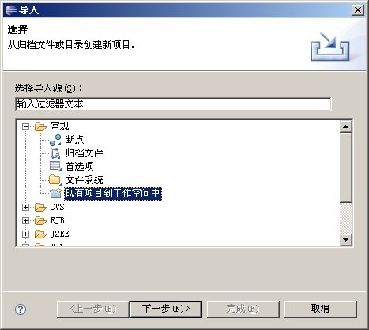
图1 “导入”窗口
（4）单击【下一步】按钮，单击【浏览】按钮，选择程序所在目录，然后勾选“将项目复制到工作空间中”复选框，如图2所示。
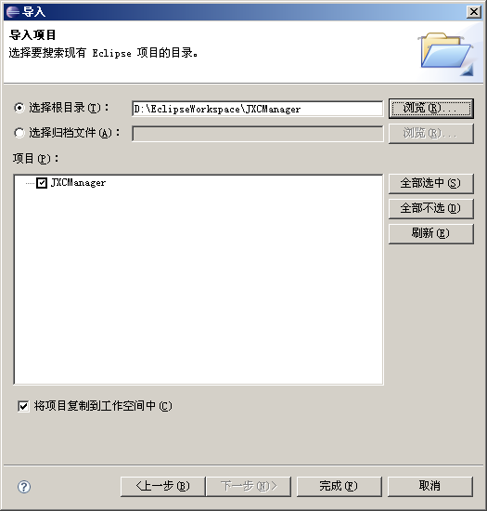
图2 “导入”窗口
（5）单击【完成】按钮。
（6）在项目上单击鼠标右键，依次选择“新建”/“文件夹”命令，新建一个“lib”文件夹，然后，将SQL Server 2000数据库驱动文件“msbase.jar、mssqlserver.jar、msutil.jar”拷到该文件夹中。在该文件上单击鼠标右键，选择“构建路径”/“添加至构建路径”命令。
数据库导入方式我的操作是：
Host:PC-20160613IBLV
Database:test02
勾选：User Windows domain authentication
Driver:点击下载就可以自动加载

- 在导入工程的src文件中，找到可执行的主类，在该类上单击鼠标右键，选择“运行方式”/“Java应用程序”项，如图3所示，完成程序配置
调试好jdk,java代码，
找到主程序JXCFrame.java 运行即可得到页面工程。

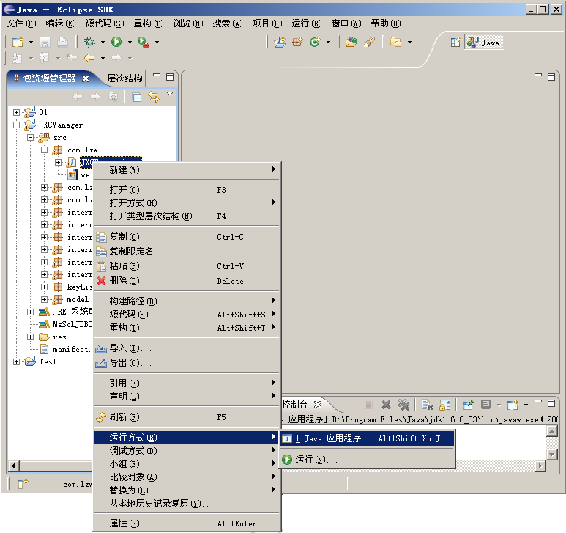
图3 选择菜单项

使用说明

系统介绍
根据需求分析的描述以及与用户的沟通，本系统实现目标如下：
- 界面设计简洁、友好、美观大方。
- 操作简单、快捷方便
- 数据存储安全、可靠。
- 信息分类清晰、准确。
- 强大的查询功能，保证数据查询的灵活性。
- 提供销售排行榜，为管理员提供真实的数据信息。
- 提供灵活、方便的权限设置功能，使整个系统的管理分工明确。
- 对用户输入的数据，系统进行严格的数据检验，尽可能排除人为的错误。

操作注意事项
- 本系统管理员用户名为：tsoft，密码为：111。
Sa 密码找不着了。http://blog.csdn.net/jufeng9318/article/details/8203780
解决方法：

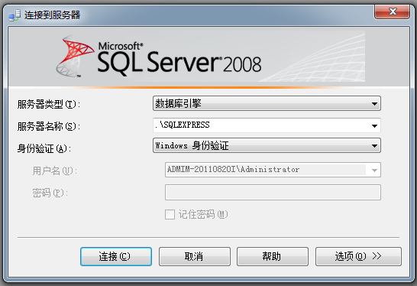
1、打开数据库——用Windows身份登录数据库

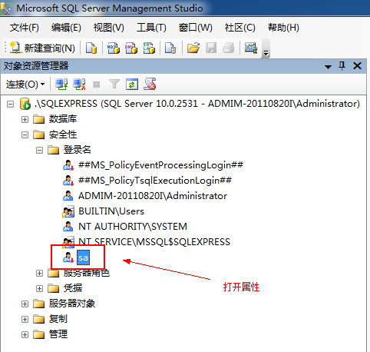
02、登录名——双击sa（打开属性）关键一步就是把密码置为空

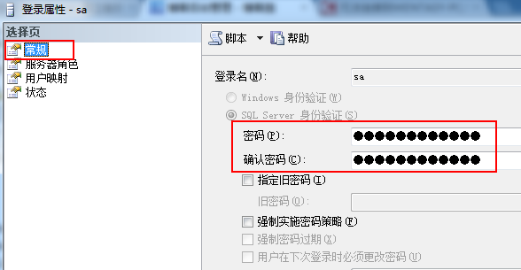
03、常规——设置密码——确定

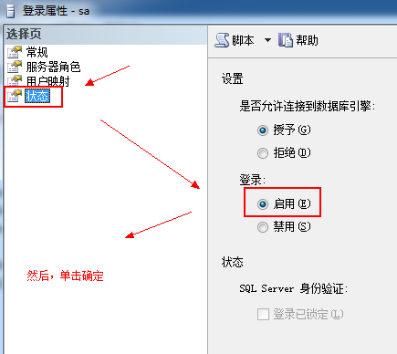
04、状态——登录：启用——确定

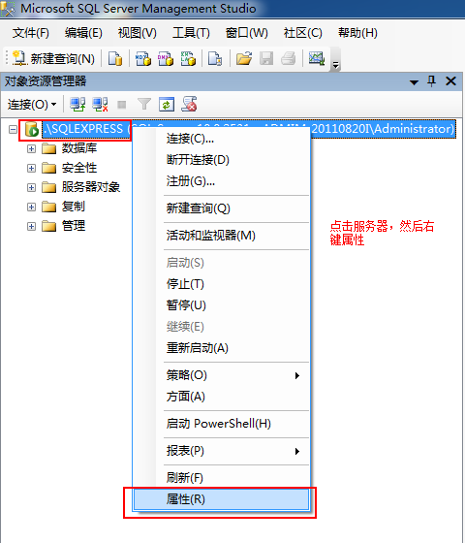
05、 右击服务器名——属性

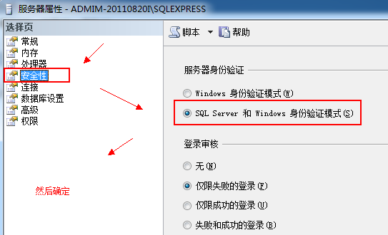
06、安全性——选中 SQL Server 和 Windows 身份验证模式——确定

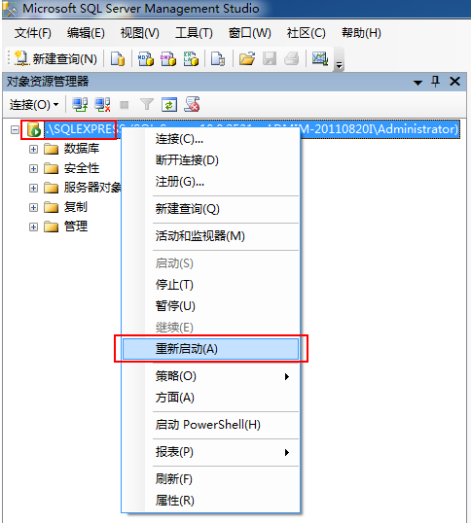
07、 右击服务器名——重新启动——关闭数据库连接，退出程序——用sa登录到数据库——解决

补充说明：

如果以上方法无效，那么请到开始菜单——Microsoft SQL Server 2008——配置工具——Microsoft SQL Server 2008
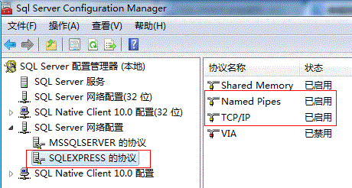

2002的数据库备份文件加载到2012数据库中
Java链接配置如下
http://blog.csdn.net/stewen_001/article/details/19553173/
protected static String dbClassName = "com.microsoft.sqlserver.jdbc.SQLServerDriver";
protected static String dbUrl = "jdbc:sqlserver://127.0.0.1:1433;DatabaseName=test02";
protected static String dbUser = "sa";
protected static String dbPwd = "";
protected static String second = null;
public static Connection conn = null;
static {
try {
if (conn == null) {
Class.forName(dbClassName).newInstance();
conn = DriverManager.getConnection(dbUrl, dbUser, dbPwd);
System.out.println("连接数据库成功");
}
} catch (Exception ee) {
ee.printStackTrace();
System.out.print("连接失败");
}
}

下载驱动2012的是如果用的是java8则用
下载Microsoft JDBC Driver 4.0 for SQL Server
在这里下载：http://www.microsoft.com/zh-cn/download/details.aspx?id=11774
Jr8中的jar包
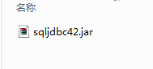
如果要对数据库中的某个表进行操作，需要像这样子做：String sql = "SELECT* FROM [数据库名].[dbo].[表名] where xxx "; 例如String sql = "SELECT* FROM [metro].[dbo].[4] wherexxx" 。注意，中括号是必要的，不能去掉。

操作流程
在使用本系统时，请按照以下流程进行操作：
输入用户名、密码后进入进销存管理系统后如图4所示。

图4 企业进销存管理
（1）选择“基础信息管理”/“客户信息管理”按钮，在弹出的窗体中进行对客户信息添加、修改以及删除操作。
（2）选择“基础信息管理”/“商品信息管理”按钮，在弹出的窗体中进行对商品信息添加、修改以及删除操作。
（3）选择“基础信息管理”/“供应商信息管理”按钮，在弹出的窗体中进行对供应商信息添加、修改以及删除操作。
（4）选择“进货管理”/“进货单”按钮，在弹出的窗体中进行添加进货单、商品入库信息操作。
（5）选择“进货管理”/“进货退货”按钮，在弹出的窗体中进行添加退货信息操作。
（6）选择“销售管理”/“销售单”按钮，在弹出的窗体中进行添加商品销售信息操作。
（7）选择“销售管理”/“销售退货”按钮，在弹出的窗体中进行添加商品退货信息操作。
（8）选择“查询统计”/“客户信息查询”按钮，在弹出的窗体中进行对客户信息的查询操作。
（9）选择“查询统计”/“商品信息查询”按钮，在弹出的窗体中进行对商品信息的查询操作。
（10）选择“查询统计”/“供应商信息查询”按钮，在弹出的窗体中进行对供应商信息的查询操作。
（11）选择“查询统计”/“销售信息查询”按钮，在弹出的窗体中进行对销售信息进行查询操作。
（12）选择“查询统计”/“销售退货查询”按钮，在弹出的窗体中进行对销售退货信息的查询操作。
（13）选择“查询统计”/“入库查询”按钮，在弹出的窗体中进行对商品入库信息的查询操作。
（14）选择“查询统计”/“入库退货查询”按钮，在弹出的窗体中进行对入库商品退货的信息查询操作。
（15）选择“查询统计”/“销售排行”按钮，在弹出的窗体中进行对销售信息排行查询操作。
（16）选择“库存管理”/“库存盘点”按钮，在弹出的窗体中进行查看商品的库存的品种数、剩余数量等信息操作。
（17）选择“库存管理”/“价格调整”按钮，在弹出的窗体中进行对商品价格的调整操作。
（18）选择“系统管理”/“操作员管理”按钮，在弹出的窗体中进行对操作员信息的添加、修改以及删除操作。
（19）选择“系统管理”/“更改密码”按钮，在弹出的窗体中进行对操作员的密码修改操作。
（20）选择“系统管理”/“权限管理”按钮，在弹出的窗体中进行对用户的权限设置操作。

1：快速启动SQLServer数据库服务
在命令窗口中输入 net start mssqlserver
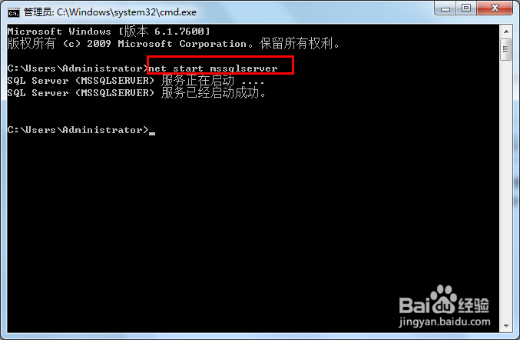

2：快速停止SQLServer数据库服务
在命令窗口中输入 net stop mssqlserver
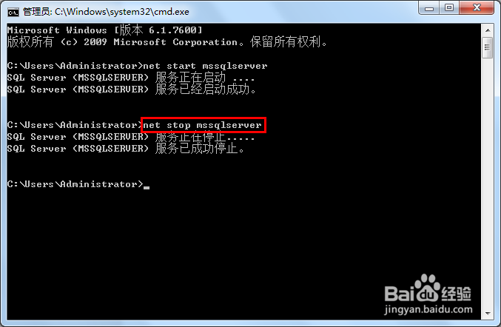
最后
上传到我的github中

idea上传项目到GitHub
http://blog.csdn.net/u011493599/article/details/54378461

准备：
1、安装git
2、注册GitHub
开始：
1、在Idea中，File-Settings-Version Control-Git 中，设置git安装目录
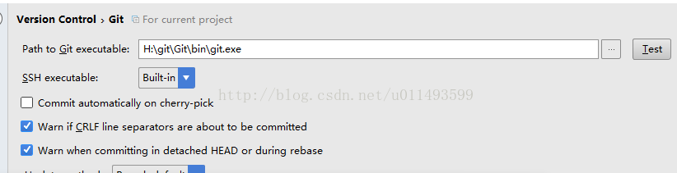
2、添加GitHub账号，File-Settings-Version Control-GitHub，
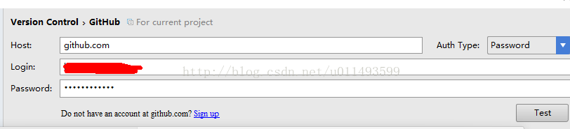
添加账号密码，点击test，成功。
3、点击vcs-import into version control-share project on github
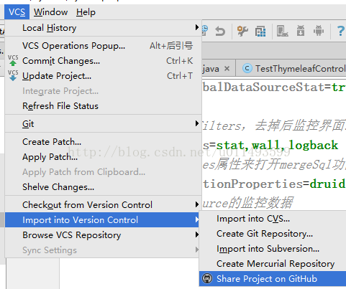

结果保错：
Can't finish GitHub sharing process
Successfully created project 'springboot' on GitHub, but initial commit failed:
*** Please tell me who you are.
Run
git config --global user.email "you@example.com"
git config --global user.name "Your Name"
to set your account's default identity.
Omit --global to set the identity only in this repository.
fatal: empty ident name (for <(null)>) not allowed
during executing git -c core.quotepath=false commit -m "Initial commit" --
打开GitHub，查看自己项目发现只创建了一个空的仓库，点击仓库名，进入仓库，
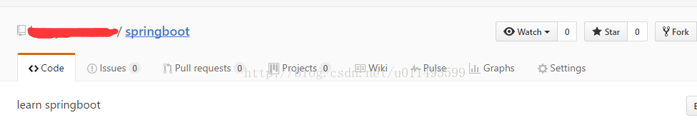
点击setting，拖动到最下面，点击delete this repository，输入仓库名称，点删除。

4、打开git安装目录，找到git bash，双击运行，执行命令

- git config --global user.email "you@example.com"
- git config --global user.name "Your Name"
上面的方法配置的是全局的用户名和邮箱！就是说如果没有单独为项目配置，那提交的所有项目全部都是这个名字和邮箱！不管是公司项目还是github，还是码云！

单独为项目配置的方法(全局和单独配置都存在的时候会默认使用项目单独配置的)：
1.打开项目所在目录，找到隐藏的.git文件夹。注意这个文件夹是隐藏的，显示隐藏出来就行。
2.打开文件夹里的config文件，推荐用nodepad++打开。
3.添加这三行到文件：
[user]
name = XXX(自己的名称)
email = XXXX(邮箱)
当然也可以通过命令行的方式，只需要在 .git 文件夹下。 例如执行如下命令：
git config user.name "xxxxx"

